***Учебная ситуация на уроке географии  
 в 5 классе по теме «Системы мира»***

**Автор:** Волкова М.А., учитель географии.

**Продолжительность** учебной ситуации - 20 минут. За 2 урока до проведения учебной ситуации на уроке обсуждается современная система мира.  
  
**Цель:**формирование умения целенаправленно читать текст, преобразовывать текстовую информацию в сравнительную таблицу, сравнивать объекты.   
  
**Планируемые метапредметные результаты:** преобразование информации в сравнительную таблицу, поиск объектов для сравнения, сравнение объектов.

**Описание учебной ситуации.**

|  |  |  |
| --- | --- | --- |
| Учебная ситуация | Деятельность учащихся | Деятельность учителя |
| Учитель: перед вами два рисунка, на одном изображена система мира по Николаю Копернику, а на втором -система мира последователя Коперника, Джордано Бруно. Глядя на эти рисунки, вы можете сказать, в чем разница в картинах мира?  Учащиеся: Мир у Бруно больше, чем у Коперника.  Учитель: Да, а в чем различия нам поможет текст в учебнике.  **Цель**  работы:  на основе сравнения 2 объектов, определить систему мира, которая больше похожа на современную.  **Задачи:**   - Прочитать информацию. - Заполнить сравнительную таблицу. - Сделать вывод. | - Отвечают на вопросы учителя  - Определяют ход работы:  1. Прочитать Приложение. 2. Заполнить таблицу, для этого нужно: а) выписать устройство мира по Копернику и Бруно.  б) сравнить полученные результаты 3. Сделать вывод на основе поставленной цели. | Учитель готовит материал для работы, направляет деятельность учащихся, проверяет заполнение таблицы,  сравнивает с оригиналом, слушает выводы, подводит итог учебной ситуации. |

**Критерии оценивания таблицы:**

|  |  |  |
| --- | --- | --- |
| № п/п | **Критерии оценивания** | Баллы |
| 1 | Полное заполнение ячеек таблицы | 1 |
| 2 | Записи выполнены точно, в соответствии с текстом | 1 |
| 3 | Записи отражают наименование строк и столбцов | 1 |
| 4 | Эстетичность оформления работы | 1 |
| 5 | Вывод по сравнению  - обоснованное заключение  - краткое заключение без обоснования - вывод не сделан или вывод ошибочный | 2 1 0 |

**ПРИЛОЖЕНИЕ 1.**   
 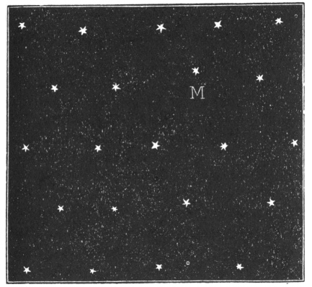

Система мира Джордано Бруно, буквой М – обозначена Солнечная система.

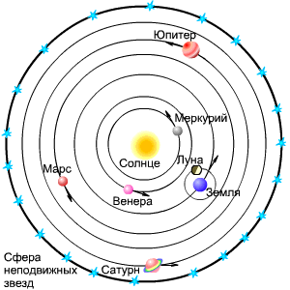

Система мира Николая Коперника

**Стр. 46-47**

**1. Система мира по Николаю Копернику.**

Человеком, которому удалось создать новую модель Вселенной, стал великий польский астроном Николай Коперник (1473—1543). Наблюдения за звёздами и планетами, изучение трудов древних мыслителей и своих современников, сложные математические расчёты позволили ему сделать вывод о том, что Земля обращается вокруг Солнца. Центром мира, по убеждению Коперника, является Солнце, вокруг которого движутся все планеты, вращаясь одновременно вокруг своих осей. Звёзды, по Копернику, неподвижны и находятся на огромных расстояниях от Земли и Солнца. Их вращение вокруг Земли кажущееся, и связано оно с тем, что наша планета сама вращается вокруг своей оси, совершая один оборот за 24 часа. Звёзды образуют сферу, которая ограничивает Вселенную.

**2. Представление о Вселенной Джордано Бруно.**

Учение Коперника сразу же нашло сторонников среди учёных XVI  в. Они распространяли идеи великого астронома в своих странах, расширяли и углубляли их. Так, итальянский учёный Джордано Бруно (1548—1600) считал, что Вселенная бесконечна, она не имеет и не может иметь единого центра. Солнце — центр Солнечной системы. Но само оно — одна из множества звёзд, вокруг которых обращаются планеты. Возможно, полагал Дж. Бруно, на них тоже есть жизнь. Да и Солнечная система пока полностью не изучена, не исключено, что в ней существуют ещё не открытые планеты. Как стало ясно позднее, многие из этих догадок Дж. Бруно были верными.

Сравнительная таблица

|  |  |  |
| --- | --- | --- |
| Признаки сравнения / объекты сравнения | Система мира Николая Коперника | Система мира Джордано Бруно |
| Солнце – это центр … |  |  |
| Земля вращается вокруг… |  |  |
| Движение звезд |  |  |
| Границы Вселенной |  |  |
| Объекты Вселенной |  |  |

**Вывод** (определите систему мира, которая больше похожа на современную ) __________________________________________________________________________________________________________________________________________________________  
  
**Таблица с ответами (ученикам демонстрируется после выполнения задания)**

|  |  |  |
| --- | --- | --- |
| Признаки сравнения / название объектов | Система мира Николая Коперника | Система мира Джордано Бруно |
| Солнце – это центр … | Вселенной | Солнечной системы |
| Земля вращается вокруг… | Солнца и вокруг своей оси | Солнца и вокруг своей оси |
| Звезды… | Неподвижны и находятся на огромных расстояниях от Земли и Солнца. | Звезд множество. На них тоже может быть жизнь. |
| Границы Вселенной | Звезды образуют сферу, которая ограничивает Вселенную. | Вселенная бесконечна |
| Объекты Вселенной | 6 планет, Солнце и неподвижные звезды. | Вселенная имеет множество звезд, до конца не изучена и в ней существуют пока не изученные планеты |